Vlaamse Academici Mechelen

www.vamechelen.be vam@vamechelen.be

NIEUWSBRIEF FEBRUARI 2026
Beste leden,

Hiermee nodigen we jullie vriendelijk uit op onze volgende voordracht:

donderdag 26 februari om 20 u

Cultuurcentrum Mechelen (koor)

Congo in crisis:
wat speelt er in het oosten van het land?

Voordracht door
Kristof Titeca
Professor Internationale Ontwikkeling UA -
Instituut voor Ontwikkelingsbeleid

Het conflict in Oost-Congo is één van de langstdurende en meest complexe gewelddadige oorlogen ter wereld, en tegelijk één van de minst begrepen. Al meer dan dertig jaar wordt het oosten van de Democratische Republiek Congo geteisterd door een wirwar van oorlogen, opstanden, buitenlandse inmenging en lokaal geweld. Vaak wordt dit conflict voorgesteld als een strijd om grondstoffen of als een aaneenschakeling van “rebellengroepen”. Maar in werkelijkheid gaat het om veel meer: om de erfenis van de Rwandese genocide, om de zwakte en fragmentatie van de Congolese staat, om regionale machtspolitiek en om lokale conflicten over land, gezag en bescherming. Oost-Congo is geen “chaos”, maar een politieke orde die gewelddadig, gelaagd en diep historisch gegroeid is. Wie het conflict wil begrijpen, moet kijken naar hoe al deze niveaus — lokaal, nationaal en regionaal — in elkaar grijpen. Deze lezing wil die lagen ontrafelen.

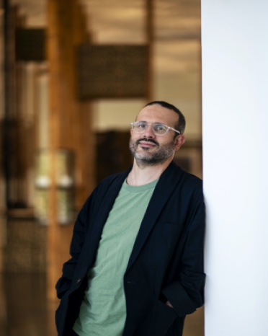
Kristof Titeca is Professor aan het Instituut voor Ontwikkelingsbeleid (IOB) Universiteit Antwerpen en ook verbonden aan het Egmontinstituut in Brussel. Hij werkt een 20tal jaar rond het conflict in Centraal- en Oost-Afrika waar hij intens veldonderzoek heeft gevoerd. Hij is de auteur van talloze wetenschappelijke artikelen en boeken. Kristof Titeca schrijft voor media als Foreign Policy, The New Humanitarian en The Washington Post.

Els Bouwen

